Государственное бюджетное общеобразовательное учреждение средняя
общеобразовательная школа №593 с углубленным изучением английского языка
Невского района Санкт-Петербурга

Тест по изобразительному искусству. 3 класс. 2 четверть.

Ф.И. _____________________________________ Класс__________ Дата ________________
- Рассмотри изображения. Отметь то из них, на котором есть ритм, зелёным карандашом,
а красным карандашом то изображение, на котором есть ритм с акцентом.
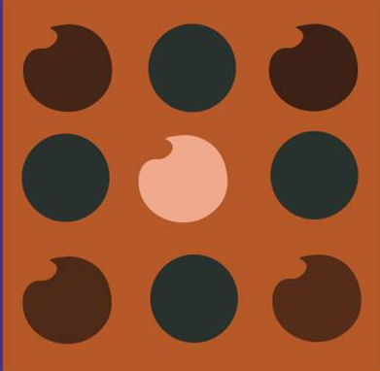
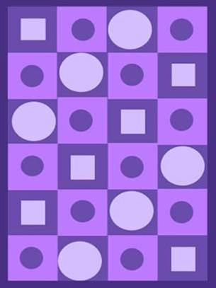


- Словарь юного художника. Прочитай, соедини стрелками.
Ритм |  | Это оттенок, небольшое, едва заметное различие в цвете, форме, движении…
Нюанс |  | Это равномерное чередование одних и тех же предметов, объектов.
Гризайль |  | Изображение неодушевлённых предметов ( мёртвая натура) в изобразительном искусстве, расположенных в композиционном порядке.
Натюрморт |  | Техника создания живописной картины с помощью различных оттенков одного цвета от самого светлого до самого тёмного.

- Раскрась не пересекающиеся (внешние) части круга основными цветами, а пересекающиеся (внутренние) части – дополнительными цветами, которые получаются при смешении двух основных цветов.
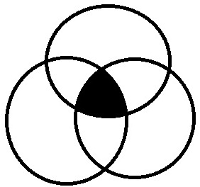

- Дай определение понятий.

Звонкие цвета – это ___________________________________________________
____________________________________________________________________.
Глухие цвета - это ___________________________________________________
________________________________________________________________________________________________________________________________________ .
- Рассмотри иллюстрацию с картины. Ответь на вопросы.

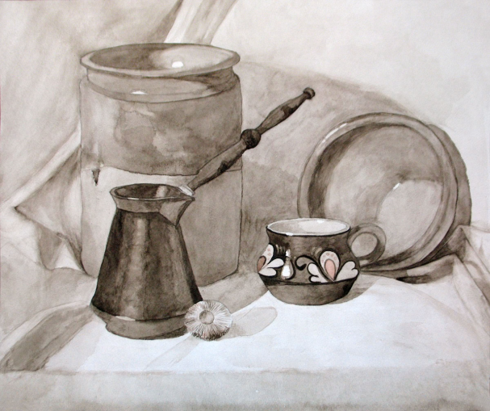

В каком жанре работал художник?

а) портрет б) пейзаж в) натюрморт г) анималистический
д) исторический

Какой вид изобразительного искусства выбрал автор для своей картины?

а) живопись б) графика в) скульптура г) архитектура

В какой технике работал художник?

а) мозаика в) гризайль г) пастель д) монотипия

- Рассмотри иллюстрацию с картины. Какой вопрос можно задать к этой картине?

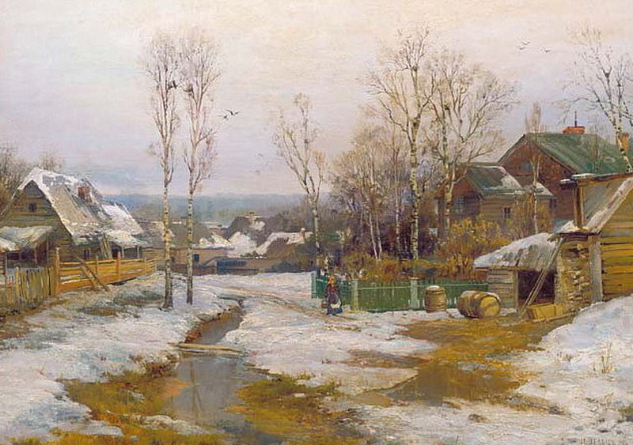

а) Как художник готовился к работе над картиной?
г) Сколько предметов изобразил художник на картине?
в) С помощью каких средств выразительности изобразительного искусства художник передаёт настроение в картине?
Оцените свою работу:
Было легко. Немного затруднялся, просил помощи. Было трудно.

Максимальное количество баллов - 11. Количество баллов за работу ___________

Коэффициент обученности ______ Отметка _______ Ознакомлен с результатом____________

